**Tài liệu lập trình C++ cua FPT (229MB),Giáo trình ASP-NET va Lab (80MB)**

**Chào mừng các bạn đến với blog Chia Sẻ Tài Liệu Online,hôm nay mình sẽ chia sẻ cho các bạn Tai lieu lap trinh c++ cua FPT (229MB),Giao trinh ASP-NET va Lab (80MB),Tai lieu Full Lap Trinh Web một cách chi tiết và rõ nét .Mời các bạn down về ở lên bên dưới nếu bạn nào muốn nhận thêm tài liệu hay thì comment để lại mail nhé,những bạn nào đã comment mail ở bài viết trước thì không cần comment nữa nhé mình sẽ tự động cập nhật cho các bạn chúc các bạn thành công.Những bạn nào đã để lại mail trên blog hoặc trên facebook thì không cần để lại nhé,chiều chủ nhật mình sẽ tổng hợp lại và gửi cho các bạn nhé.**

[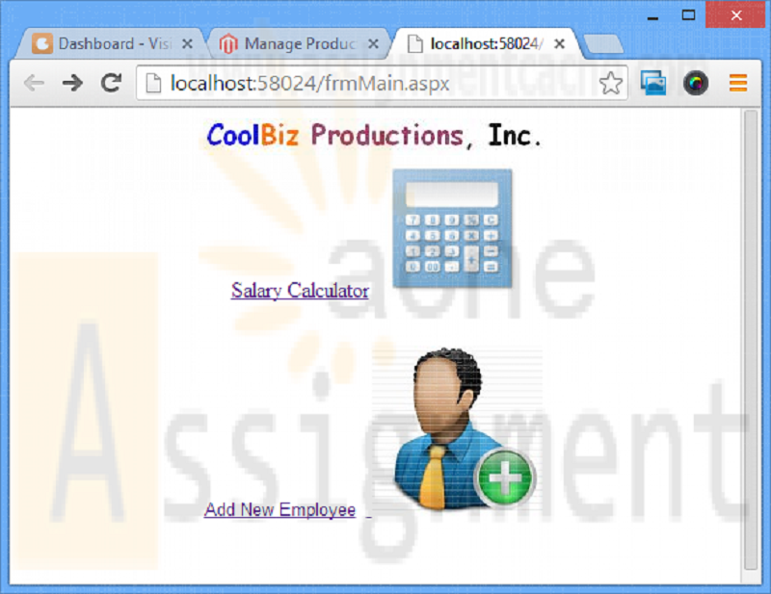](http://4.bp.blogspot.com/-1JtCQ-bOR4Q/VnCyd92E_1I/AAAAAAAAAE8/8NQ8Rm_tAQE/s1600/cis407_lab_2_week_2_frmmain_web_form.png)

**Tai lieu lap trinh c++ cua FPT (229MB) :** [**Tải về**](http://ouo.io/KfddG)  
 **Giao trinh ASP-NET va Lab (80MB):** [**Tải về**](http://ouo.io/Qd9kOH)  
 **Tai lieu Full Lap Trinh Web:** [**Tải về**](http://ouo.io/s7mbp)